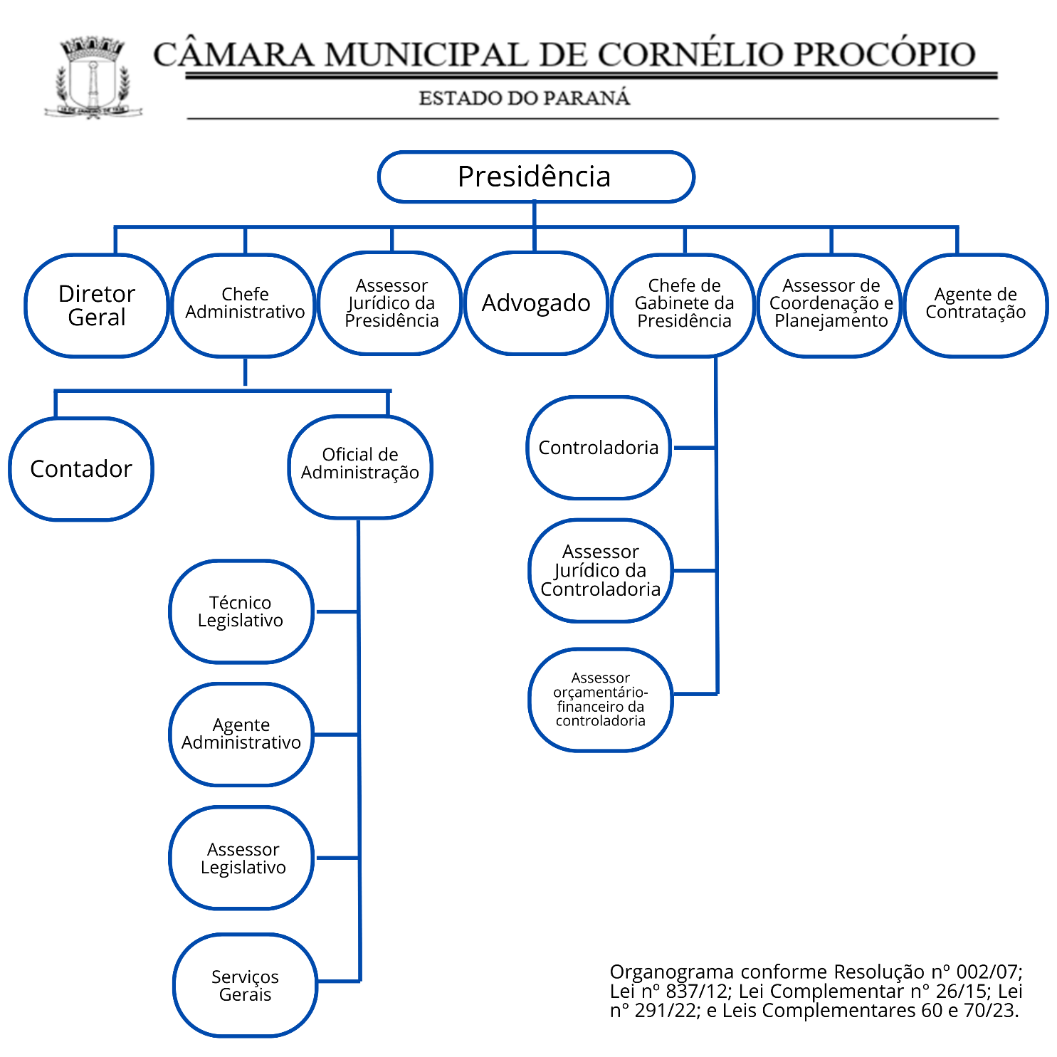

**DESCRIÇÃO SUMÁRIA DOS CARGOS EFETIVOS COMPETÊNCIA, ATRIBUIÇÃO E RESPONSABILIDADES**

**CARGO: OFICIAI. DE ADMINISTRAÇÃO**

- Supervisionar, monitorar e orientar os trabalhos e as pautas de secretaria e de arquivos das legislações e documentos oficiais;

- Assegurar o cumprimento das normas e das orientações junto nos servidores:

- Acompanhar, orientar e supervisionar os serviços de recepção, telefonia, reprografia, transporte, vigilância, limpeza e de copa e cozinha;

- Manter em perfeitas condições do funcionamento todas as instalações, assim como equipamentos de som, sistemas elétricos, hidráulicas, telefônicas e de equipamentos de ar condicionado e de informática:

- Organizar e definir procedimentos de posse de vereadores, presidente e prefeito;

- Executar outras atividades correlatas às acima descritas, a critério do presidente.

**CARGO: TÉCNICO LEGISLATIVO**

- Elaborar projetos de lei de emenda à Lei Orgânica, de resolução e de decreto-legislativo;

- Assessorar a Mesa Executiva e as comissões permanentes e temporárias em matérias que exijam apreciação técnica, elaborando os respectivos pareceres;

- Proceder a estudos de alteração da legislação municipal, quando necessário;

- Receber, conferir e registrar todas as matérias a serem apreciadas pelo Plenário, acompanhar e controlar os prazos de sua tramitação;

- Elaborar as pautas e executar os trabalhos de apoio à realização de sessões ordinárias, extraordinárias, secretas e especiais;

- Acompanhar a discussão e a votação das matérias, e dar encaminhamento a estas, conforme despacho do Presidente;

- Secretariar as comissões permanentes e temporárias, elaborar ofícios, relatórios, controlar os prazos destas, e tomar outras providências que se fizerem necessárias;

- Conferir a publicação de atos legislativos no órgão oficial de imprensa do Município;

- Proceder à consolidação e a atualização das leis municipais;

- Elaborar ata resumida das sessões, na forma regimental, e transcrever pronunciamentos quando solicitado;

- Elaborar ata resumida, ou na íntegra quando solicitada, das reuniões, das comissões permanentes e temporárias e das audiências públicas;

- Redigir e digitar ofícios oriundos de requerimentos e de pedidos de informações e controlar o prazo de envio de respostas a estes;

- Elaborar a pauta de requerimentos e de pedidos de informações a serem apreciados nas sessões;

- Registrar no sistema informatizado da Câmara os despachos dados aos requerimentos, pedidos de informações, votos de pesar e justificativas de ausência;

- Acompanhar as atividades legislativas efetuando o registro e a catalogação dos assuntos de interesse da Câmara e arquivando matérias veiculadas na imprensa;

- Receber e prestar informações sobre a história da Câmara aos interessados;

- Receber, conferir e protocolar expedientes internos e externos que dêem entrada na Câmara, dando-lhes o devido destino ou arquivamento;

- Protocolar e expedir a correspondência oficial da Câmara;

- Classificar documentos, arquivá-los e prepará-los para a microfilmagem;

- Controlar os arquivos corrente, intermediário e permanente, determinando prazos de guarda e destino dos documentos, com base em avaliação dos valores legal e histórico;

- Atender a solicitação de documentos arquivados por parte dos públicos interno e externo, controlando sua saída ou providenciando fotocópias;

- Executar outras atividades correlatas às acima descritas, a critério do superior imediato;

- Recepcionar autoridades e visitantes em geral de acordo com as normas protocolares;

- Redigir e digitar correspondências, convites, cartões e outros documentos referentes ao Cerimonial;

- Elaborar os roteiros das sessões solenes e especiais e das audiências públicas;

- Proceder à divulgação de informações institucionais via Internet;

- Executar outras atividades correlatas às acima descritas, a critério do superior imediato;

- Atender ao público interno e externo que demandem ao Gabinete da Presidência e dos vereadores;

- Elaborar e/ou digitar ofícios, comunicados, relatórios, portarias, quadros demonstrativos e outros;

- Efetuar a triagem de documentos, arquivá-los ou encaminhá-los às unidades competentes;

- Executar outras atividades correlatas às acima descritas, a critério do superior imediato;

- Manter atualizado cadastro de informações funcionais e outros dados relativos a servidores, vereadores e funcionários terceirizados;

- Prestar informações em requerimentos dos servidores, de acordo com os dados extraídos das fichas funcionais e a legislação pertinente;

- Executar outras atividades correlatas às acima descritas, a critério do superior imediato.

**CARGO: SERVIÇOS GERAIS**

- Preparar e servir café e lanche aos vereadores e servidores;

- Servir café e água aos visitantes, quando solicitado;

- Manter a cantina, banheiros e todas as dependências da Câmara limpa, higiênica e em boas condições de uso;

- Executar outras atividades correlatas às acima descritas, a critério do superior imediato;

- Zelar pela guarda, conservação, manutenção e limpeza dos equipamentos, instrumentos e materiais utilizados, bem como do local de trabalho;

- Executar outras atividades correlatas às acima descritas, a critério do superior imediato;

- Controlar os estoques e sugerir compras de materiais pertinentes de sua área de atuação.

**CARGO: CONTADOR**

- Manifestar-se nos processos administrativos de ordem financeira e contábil;

- Assessorar os vereadores em matérias orçamentárias, tributárias, financeiras e outras relacionadas à Contabilidade Pública;

- Enviar nos prazos previstos os Arquivos Magnéticos e documentos obrigatórios ao Tribunal de Contas do Paraná;

- Elaborar a Folha de Pagamento dos Servidores e Vereadores e encaminhar todos os relatórios provenientes deste à Receita Federal do Brasil, INSS, Ministério do Trabalho e Caixa Econômica Federal;

- Exarar pareceres sobre os balancetes patrimoniais, orçamentários, econômicos e financeiros da Administração Direta e Indireta;

- Assessorar os vereadores sobre matérias do Plano Plurianual de Investimentos do Orçamento Anual e da Lei de Diretrizes Orçamentárias;

- Elaborar projetos de Lei sobre matérias orçamentárias e financeiras;

- Elaborar e exercer o controle da execução do orçamento da Câmara;

- Elaborar demonstrativos mensais, balancetes, balanços e prestação de contas da Câmara;

- Elaborar relatórios de gestão fiscal e de execução orçamentária e encaminhar aos órgãos competentes;

- Acompanhar o cumprimento da Lei de responsabilidade Fiscal e todos os índices legais do Legislativo do Município;

- Registrar os atos e fatos de natureza contábil e elaborar os demonstrativos financeiros correspondentes;

- Emitir Empenhos, Ordens de Pagamento Orçamentária e Extra-Orçamentária;

- Solicitar Interferência Financeira, junto ao Executivo;

- Executar outras atividades correlatas às acima descritas, a critério do superior imediato.

**CARGO: ADVOGADO**

- Prestar expediente fixo na Câmara Municipal, no horário determinado pela Mesa Diretora;

- Orientar e elaborar pareceres e consultas, quanto aos aspectos da constitucionalidade e legalidade das ações administrativas e legislativas;

- Auxiliar no exame e elaboração dos pareceres emitidos pelas Comissões Permanentes e Temporárias, bem como na tramitação dos procedimentos parlamentares e de qualquer natureza;

- Proceder pesquisas e coordenação de elementos destinados ao conteúdo legislativo;

- Prestar assistência na redação final das proposições, bem como esclarecimentos quando solicitados pela Mesa quanto a aplicação e interpretação do Regimento Interno da Casa;

- Propor ações Judiciais e elaborar defesa e recursos em processos administrativos e judiciais que envolvam a Câmara Municipal;

- Assessorar todos os trabalhos da Câmara e elaborar relatórios conclusivos de comissões legislativas, quando estes exigirem fundamentação jurídica;

- Pronunciar-se sobre matéria jurídica que lhe for submetida pelo Presidente, Vereadores e demais órgãos do Legislativo;

- Executar outras atividades correlatas às acima descritas, a critério do superior imediato.

**CARGO: AGENTE ADMINISTRATIVO**

- Recepcionar as pessoas que demandem aos serviços prestados pelos gabinetes e pelos departamentos e dar-lhes o devido encaminhamento;

- Receber correspondências e encaminhá-las aos interessados;

- Efetuar Protocolo de solicitações e matérias legislativas e encaminhá-las aos responsáveis;

- Receber ligações telefônicas e transferi-las aos ramais solicitados;

- Efetuar ligações interurbanas solicitadas, e registrá-las em impresso próprio para o devido desconto em folha de pagamento quando se tratar de ligações particulares;

- Imprimir o relatório de ligações telefônicas e encaminhá-lo ao setor competente para cálculo dos valores para posterior desconto em folha de pagamento;

- Executar outras atividades correlatas às acima descritas, a critério do superior imediato.

**DESCRIÇÃO SUMÁRIA DOS CARGOS DE PROVIMENTO EM COMISSÃO**

**COMPETÊNCIA, ATRIBUIÇÃO E RESPONSABILIDADES**

**CARGO: CHEFE DE GABINETE DA PRESIDÊNCIA**

**ESCOLARIDADE EXIGIDA: NÍVEL MÉDIO**

**CARGA HORÁRIA MÍNIMA: 40 HORAS SEMANAIS**

* Chefiar os trabalhos realizados no gabinete do Presidente da Câmara Municipal;
* Chefiar o gabinete da Presidente da Câmara em assuntos relacionados as atividades da Câmara Municipal;
* Chefiar e dirigir, juntamente com o Presidente, as reuniões da Mesa, sempre que solicitado;
* Chefiar os trabalhos em colaboração com o Secretário-Geral da Mesa na elaboração da pauta de reuniões da Mesa;
* Chefiar o atendimento aos Vereadores, autoridades e outras pessoas que solicitem audiência com o Presidente da Câmara Municipal;
* Chefiar a assessoria do Presidente da Câmara Municipal na direção das reuniões da Mesa, e desta com os Presidentes de Comissões e Líderes, e chefiar a redação das respectivas atas e súmulas, nas ausências e impedimentos do Secretário-Geral da Mesa;
* Efetuar outras atividades correlatas, típicas da natureza de seu cargo em comissão, relacionadas a Chefia do Gabinete da Presidência, por determinação do Presidente, vedadas aquelas relacionadas a atividades típicas de cargos efetivos ou alheias a atividade do Poder Legislativo obedecendo-se o artigo 37, V da Constituição Federal;
* Fica terminantemente proibido o exercício por parte do Chefe de Gabinete de funções técnicas, operacionais e/ou burocráticas não relacionadas ao seu cargo, devendo ser obedecidas as recomendações do Ministério Público do Paraná;

**CARGO: ASSESSOR JURÍDICO DA PRESIDÊNCIA**

**ESCOLARIDADE EXIGIDA: CURSO SUPERIOR EM DIREITO E REGISTRO NA ORDEM DOS ADVOGADOS DO BRASIL**

**CARGA HORÁRIA MÍNIMA: 40 HORAS SEMANAIS**

* Assessorar, interpretar e orientar juridicamente o Presidente da Câmara Municipal sobre notificações judiciais e extrajudiciais dirigidas à Presidência;
* Assessorar juridicamente o Presidente nas relações junto ao Ministério Público, Tribunal de Contas, Poder Judiciário, Governo Federal, Estadual e Municipal e outras repartições públicas competentes;
* Assessorar reuniões a pedido da Presidência;
* Assessorar na elaboração de pareceres jurídicos sobre matérias de interesse do Poder Legislativo e submeter seu entendimento jurídico sobre temas jurídicos diversos;
* Assessorar o Presidente da Câmara em projetos e processos relativos à competência da Presidência;
* Assessorar na coleta de informações para consecução de objetivos e metas de interesse do gabinete;
* Assessorar na gerência de informações jurídicas que digam respeito à Presidência da Câmara Municipal;
* Efetuar outras atividades correlatas, típicas da natureza de seu cargo em comissão, relacionadas à Assessoria Jurídica da Presidência, por determinação do Presidente, vedadas aquelas relacionadas a atividades típicas de cargos efetivos ou alheias a atividade do Poder Legislativo obedecendo-se o artigo 37, V da Constituição Federal;
* Fica terminantemente proibido o exercício por parte do Assessor Jurídico da Presidência de funções técnicas, operacionais e/ou burocráticas não relacionadas ao seu cargo, devendo ser obedecidas as recomendações do Ministério Público do Paraná;

**CARGO: CHEFE ADMINISTRATIVO**

**ESCOLARIDADE EXIGIDA: CURSO SUPERIOR**

**CARGA HORÁRIA MÍNIMA: 40 HORAS SEMANAIS**

* Chefiar todos os trabalhos administrativos da Secretaria da Câmara Municipal;
* Chefiar estudos das viabilidades de alteração da legislação municipal, quando necessárias;
* Chefiar e coordenar os registros de todas as matérias a serem apreciadas pelo Plenário, acompanhar e controlar os prazos de sua tramitação;
* Chefiar e assessorar a elaboração das pautas das sessões e organizar os trabalhos de apoio à realização de sessões ordinárias, extraordinárias e especiais, bem como os de interesse da Mesa Diretora;
* Chefiar os envios das publicações dos atos legislativos no órgão de imprensa oficial do Município;
* Chefiar e orientar os serviços administrativos a serem realizados pelos demais servidores do Poder Legislativo;
* Efetuar outras atividades correlatas, típicas da natureza de seu cargo em comissão, relacionadas a Chefe de Administrativo, por determinação da Mesa Diretora, vedadas aquelas relacionadas a atividades típicas de cargos efetivos ou alheias a atividade do Poder Legislativo obedecendo-se o artigo 37, V da Constituição Federal;
* Fica terminantemente proibido o exercício por parte do Chefe Administrativo de funções técnicas, operacionais e/ou burocráticas não relacionadas ao seu cargo, devendo ser obedecidas as recomendações do Ministério Público do Paraná;

**CARGO: ASSESSOR DE PLANEJAMENTO E COORDENAÇÃO DA CÂMARA**

**ESCOLARIDADE EXIGIDA: CURSO SUPERIOR**

**CARGA HORÁRIA MÍNIMA: 40 HORAS SEMANAIS**

* Assessorar no planejamento direto dos Departamentos Administrativo, Contábil-financeiro e Jurídico da Câmara;
* Assessorar todo o planejamento e direção ligados à gestão da Câmara Municipal;
* Assessorar todos os serviços internos e externos da Câmara Municipal ligados ao Planejamento;
* Assessorar a elaboração do cronograma de serviços necessários nas dependências internas da Câmara, visando a apresentação à Mesa de providências cabíveis e necessárias, tanto no planejamento e coordenação do espaço físico, como também no aspecto administrativo;
* Assessorar na viabilização da organização e coordenação estrutural dos Departamentos e órgãos internos, para melhor desempenho dos trabalhos legislativos, inclusive no planejamento e coordenação diretiva de sistemas eficazes de pesquisa e controle de acervo legal existente na Câmara;
* Efetuar outras atividades correlatas, típicas da natureza de seu cargo em comissão, relacionadas a Assessoria de Planejamento e Coordenação da Câmara, por determinação da Mesa Diretora, vedadas aquelas relacionadas a atividades típicas de cargos efetivos ou alheias a atividade do Poder Legislativo obedecendo-se o artigo 37, V da Constituição Federal;
* Fica terminantemente proibido o exercício por parte do Assessor de Planejamento e Coordenação da Câmara Municipal de funções técnicas, operacionais e/ou burocráticas não relacionadas ao seu cargo, devendo ser obedecidas as recomendações do Ministério Público do Paraná;

**CARGO: ASSESSOR LEGISLATIVO**

**ESCOLARIDADE EXIGIDA: CURSO SUPERIOR**

**CARGA HORÁRIA MÍNIMA: 40 HORAS SEMANAIS**

* Assessorar o Gabinete do Vereador por ele indicado nas atividades parlamentares;
* Assessorar na organização da coletânea de matérias e leis que sejam de interesse da atividade parlamentar;
* Assessorar o seu Parlamentar na formulação de seus projetos legislativos;
* Assessorar e colaborar em pesquisas e estudos para melhor desempenho do mandato dos Vereadores, no trato de projetos legislativos e demais atividades parlamentares;
* Efetuar outras atividades correlatas, típicas da natureza de seu cargo em comissão, relacionadas a Assessoria Legislativa, por determinação da Mesa Diretora e do Vereador que o indicou, vedadas aquelas relacionadas a atividades típicas de cargos efetivos ou alheias a atividade do Poder Legislativo, obedecendo-se o artigo 37, V da Constituição Federal;
* Fica terminantemente proibido o exercício por parte do Assessor Legislativo da Câmara Municipal de funções técnicas, operacionais e/ou burocráticas não relacionadas ao seu cargo, devendo ser obedecidas as recomendações do Ministério Público do Paraná;

**CARGO: DIRETOR GERAL**

**ESCOLARIDADE EXIGIDA: CURSO SUPERIOR**

**CARGA HORÁRIA MÍNIMA: 40 HORAS SEMANAIS**

* Dirigir a atuação dos órgãos de gestão administrativa, financeira, patrimonial e de processo legislativo, promover a direção superior da execução orçamentária e coordenar a formulação da política de recursos humanos;
* Dirigir as atividades administrativas, financeiras, patrimoniais, de recursos humanos e de processo legislativo da Câmara Municipal, promovendo o aperfeiçoamento de sistema, métodos e processos de trabalho;
* Dirigir o levantamento de dados, junto a unidades organizacionais, relativos a processos e procedimentos utilizados e dirigir, estudar e analisar os dados levantados;
* Dirigir e racionalizar processos e procedimentos tendo em vista a melhoria de resultados e/ou diminuição de custos;
* Dirigir a elaboração de normas de procedimentos;
* Dirigir a elaboração de diagramas, fluxogramas, gráficos e outras formas de representação de informações;
* Dirigir, estudar, analisar, propor, redefinir e implantar formulários e outros instrumentos administrativos;
* Dirigir processos de informatização, colaborando na identificação de demandas junto a usuários, e da implantação de novas rotinas;
* Dirigir e organizar o atendimento ao público, determinando triagem para aqueles voltados aos serviços internos da Câmara e aqueles destinados ao gabinete dos vereadores;
* Dirigir e desempenhar outras atividades correlatas.
* Efetuar outras atividades correlatas, típicas da natureza de seu cargo em comissão, relacionadas a Direção Geral da Câmara Municipal, por determinação da Mesa Diretora, vedadas aquelas relacionadas a atividades típicas de cargos efetivos ou alheias a atividade do Poder Legislativo, obedecendo-se o artigo 37, V da Constituição Federal;
* Fica terminantemente proibido o exercício por parte do Diretor Geral da Câmara Municipal de funções técnicas, operacionais e/ou burocráticas não relacionadas ao seu cargo, devendo ser obedecidas as recomendações do Ministério Público do Paraná;

**CARGO: ASSESSOR ORÇAMENTÁRIO E FINANCEIRO DA CONTROLADORIA**

**ESCOLARIDADE EXIGIDA: CURSO SUPERIOR DE GRADUAÇÃO EM ADMINISTRAÇÃO, CIÊNCIAS ECONÔMICAS, CIÊNCIAS CONTÁBEIS OU EM ÁREAS AFINS, REGISTRO NO CONSELHO REGIONAL RESPECTIVO DO CURSO DE GRADUAÇÃO.**

**CARGA HORÁRIA MÍNIMA: 40 HORAS SEMANAIS**

* Assessorar tecnicamente em matéria relacionada com as atividades financeiras e orçamentária à Controladoria do Legislativo, à Mesa, à Comissão de Economia, Finanças e Fiscalização e a Diretoria Geral e realização de auditorias visando a transparência pública e os métodos aplicáveis na avaliação da gestão administrativa e dos resultados nas ações administrativas e contábeis da Câmara Municipal de Cornélio Procópio;
* Assessorar as atividades orçamentárias e elaboração das demonstrações financeiras junto aos órgãos responsáveis, por determinação da Controladoria do Legislativo; Assessorar a Controladoria do Legislativo no controle de movimentação e disponibilidade orçamentária e financeira do Legislativo;
* Assessorar no desempenho de atividades compatíveis com a função e as determinadas pelo Controlador;
* Assessorar na elaboração de estudos na área de planos, orçamentos públicos, fiscalização e controle de interesse institucional, na preparação, por solicitação dos vereadores ou dos membros da Comissão de Economia, Finanças e Fiscalização, de minutas de proposições, relatórios e pareceres sobre planos, orçamentos públicos e ações de fiscalização e controle;
* Assessorar em esclarecimentos técnicos atinentes ao exercício das funções constitucionais do Legislativo, em matéria de planos, orçamentos públicos, fiscalização e controle;
* Efetuar outras atividades correlatas, típicas da natureza de seu cargo em comissão, relacionadas a Assessoria Orçamentária e Financeira da Controladoria, por determinação da Mesa Diretora, vedadas aquelas relacionadas a atividades típicas de cargos efetivos ou alheias a atividade do Poder Legislativo, obedecendo-se o artigo 37, V da Constituição Federal;
* Fica terminantemente proibido o exercício por parte do Assessor Orçamentário e Financeiro da Controladoria de funções técnicas, operacionais e/ou burocráticas não relacionadas ao seu cargo, devendo ser obedecidas as recomendações do Ministério Público do Paraná;

**CARGO: ASSESSOR JURÍDICO DA CONTROLADORIA**

**ESCOLARIDADE EXIGIDA: CURSO DE GRADUAÇÃO EM DIREITO E REGISTRO NA ORDEM DOS ADVOGADOS DO BRASIL**

**CARGA HORÁRIA MÍNIMA; 40 HORAS SEMANAIS**

* Assessorar juridicamente em questões de direito à Controladoria do Legislativo na realização de auditorias visando a transparência pública e os métodos aplicáveis na avaliação da gestão administrativa e dos resultados nas ações administrativas e contábeis da Câmara Municipal;
* Assessorar e elaborar pareceres jurídicos sobre questões, dúvidas ou conflitos, submetidos ao exame da Controladoria do Legislativo em matérias relativas à sua competência. Assessorar sobre atos a serem submetidos à Controladoria do Legislativo com vistas à vinculação administrativa;
* Assessorar e elaborar estudos e preparar informações jurídicas, por solicitação da Controladoria do Legislativo.
* Assessorar o Controlador no controle interno dos atos administrativos a serem implementados ou já efetivados;
* Assessorar previamente os textos de editai de licitação, bem como os dos respectivos contratos ou instrumentos congêneres, a serem celebrados e publicados.
* Efetuar outras atividades correlatas, típicas da natureza de seu cargo em comissão, relacionadas a Assessoria Jurídica da Controladoria, por determinação da Mesa Diretora, vedadas aquelas relacionadas a atividades típicas de cargos efetivos ou alheias a atividade do Poder Legislativo, obedecendo-se o artigo 37, V da Constituição Federal;
* Fica terminantemente proibido o exercício por parte do Assessor Jurídico da Controladoria de funções técnicas, operacionais e/ou burocráticas não relacionadas ao seu cargo, devendo ser obedecidas as recomendações do Ministério Público do Paraná;